Componentes | Descripción
Problema General | ¿Cuáles son los determinantes que explican la probabilidad de que un trabajador de Ingeniería Ambiental en el Perú tenga empleo no precarizado durante el periodo 2011–2024?
Problemas específicos | 1. ¿Cómo influye el sector de empleo (público vs privado) en la probabilidad de tener empleo no precarizado?  2. ¿Cómo influye el sexo?  3. ¿Cómo influye la edad?  4. ¿Cómo influye el estado civil?  5. ¿Cómo influye el área de residencia?  6. ¿Cómo varía el empleo no precarizado según el año?
Objetivo General | Analizar los determinantes del empleo no precarizado entre los trabajadores de Ingeniería Ambiental en el Perú durante el periodo 2011–2024.
Objetivos específicos | 1. Evaluar el efecto del sector público/privado en la probabilidad de empleo no precarizado.  2. Examinar el efecto del sexo en la probabilidad de empleo no precarizado.  3. Determinar el efecto de la edad.  4. Analizar la influencia del estado civil.  5. Evaluar diferencias según área de residencia.  6. Analizar la tendencia temporal del empleo no precarizado entre 2011 y 2024.
Hipótesis General | El sector de empleo influye significativamente en la probabilidad de tener empleo no precarizado.
Hipótesis Específicas | H1: Trabajar en el sector público incrementa significativamente la probabilidad de tener empleo no precarizado.  H2: Las mujeres presentan menor probabilidad de tener empleo no precarizado.  H3: La edad se asocia significativamente con el empleo no precarizado.  H4: Las personas con pareja tienen mayor estabilidad laboral (mayor probabilidad de empleo no precarizado).H5: Los trabajadores del área urbana tienen mayor probabilidad de tener empleo no precarizado.  H6: La probabilidad de empleo no precarizado varía significativamente según el año.
Variables | VD: Empleo no precarizado (binaria).  VI principal: Sector de empleo (público vs privado).  Control: Sexo, edad, estado civil, área, año.
Metodología | Enfoque cuantitativo, diseño no experimental, transversal con análisis retrospectivo; modelamiento mediante regresión logística con diseño complejo (svyglm, ponderado con FAC500A).

VARIABLE DEPENDIENTE
Variable | Descripción | Dimensión | Indicador | Ítems ENAHO | Tipo / Escala | Codificación | Para qué se usa
Empleo no precarizado | Condición laboral global que refleja si el trabajador cumple estándares mínimos de estabilidad laboral (jornada adecuada, remuneración suficiente, contrato formal, prestaciones y pensión). | Condiciones laborales | Índice de precariedad igual a 0 | P513T/I513T (horas), I524A1 (ingreso), P511A (contrato), P5441A–P5447A (beneficios), P524B1 (descuento ley), P558A5 (pensión) | Binaria | 1 = No precarizado; 0 = Precarizado | Variable dependiente del modelo logit. Mide la calidad laboral. Permite evaluar cómo diferentes factores aumentan o disminuyen la probabilidad de tener empleo no precarizado.

VARIABLE INDEPENDIENTE PRINCIPAL
Variable | Descripción | Dimensión | Indicador | Ítem ENAHO | Tipo / Escala | Codificación | Para qué se usa
Sector de empleo | Identifica si el trabajador está contratado por una entidad pública o privada. Refleja características estructurales del mercado laboral. | Sector institucional | Tipo de empleador | P510 | Categórica | 1 = Privado_otros; 2 = Público | Es la variable independiente principal. Permite evaluar si pertenecer al sector público incrementa la probabilidad de tener empleo no precarizado.

VARIABLES CONTROL
Variable | Descripción | Dimensión | Indicador | Ítem ENAHO | Tipo | Codificación | Para qué se usa
Sexo | Identidad biológica del entrevistado | Demografía | Hombre / Mujer | P207 | Binaria | 1 = Hombre; 2 = Mujer | Controla posibles brechas de género en el empleo no precarizado.
Edad | Número de años cumplidos | Demografía | Edad en años | P208A | Continua | Número entero | Controla efectos asociados al ciclo de vida laboral y experiencia.
Estado civil | Situación conyugal del trabajador | Arreglos familiares | Con pareja / Sin pareja | P209 | Categórica | Con pareja: códigos 1 y 2; Sin pareja: otros | Controla si la estabilidad familiar se asocia a mejores condiciones laborales.
Área | Tipo de zona donde reside el trabajador | Ubicación geográfica | Urbano / Rural | ESTRATO | Categórica | Urbano: estratos 1–4; Rural: ≥5 | Controla desigualdades estructurales entre zonas urbanas y rurales.
Año | Momento temporal de observación | Temporal | Año de referencia | AÑO | Factor | 2011–2024 | Controla variaciones macroeconómicas y shocks (ej. pandemia).

1. Prevalencia global del empleo no precarizado
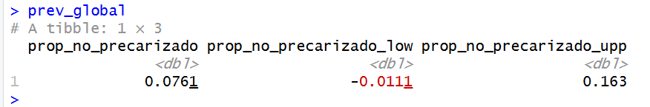
Los resultados muestran que solo el 7.6% de los ingenieros ambientales ocupados presenta empleo no precarizado. El intervalo de confianza es amplio (IC95%: –1.1% a 16.3%), lo cual refleja la baja cantidad de casos disponibles para la estimación.
La gran mayoría de ingenieros ambientales en la muestra se encuentra en condiciones de empleo precarizado (ingreso bajo, jornada irregular, falta de contrato, ausencia de beneficios o falta de afiliación previsional).
2. Prevalencia según sexo
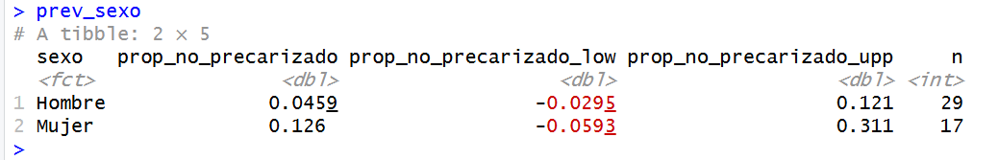

Los intervalos de confianza incluyen el 0%, lo que denota inestabilidad; sin embargo, la tendencia indica que las mujeres presentan una mayor proporción de empleo no precarizado.
Aunque ambos grupos muestran niveles bajos, las mujeres ingenieras ambientales tienen, proporcionalmente, mejores niveles de formalidad laboral, posiblemente debido a inserción en sectores con mayores requisitos contractuales.
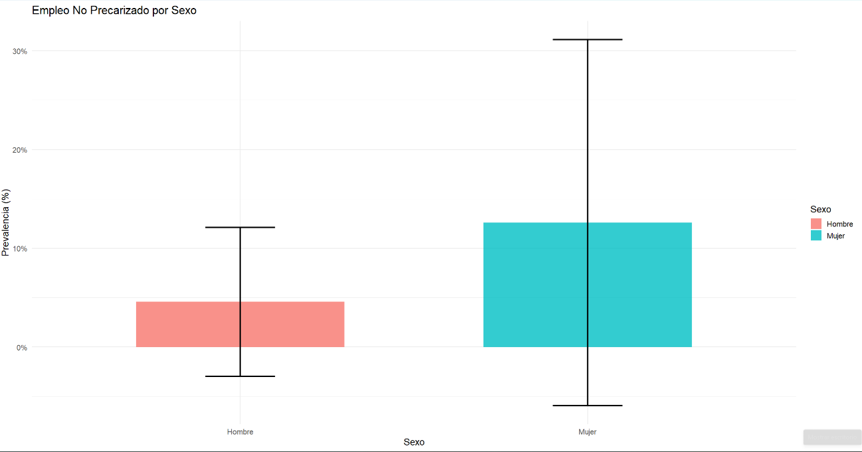

3. Prevalencia según sector de empleo (público vs privado)
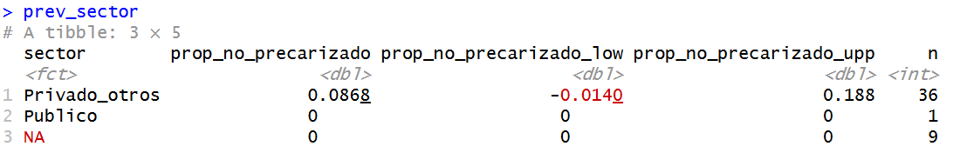
En la muestra disponible, ningún ingeniero ambiental del sector público presenta empleo no precarizado. Esto probablemente se debe a que los pocos casos encontrados están bajo modalidades temporales o no estructuradas (locación de servicios, CAS antiguo, prácticas, etc.).
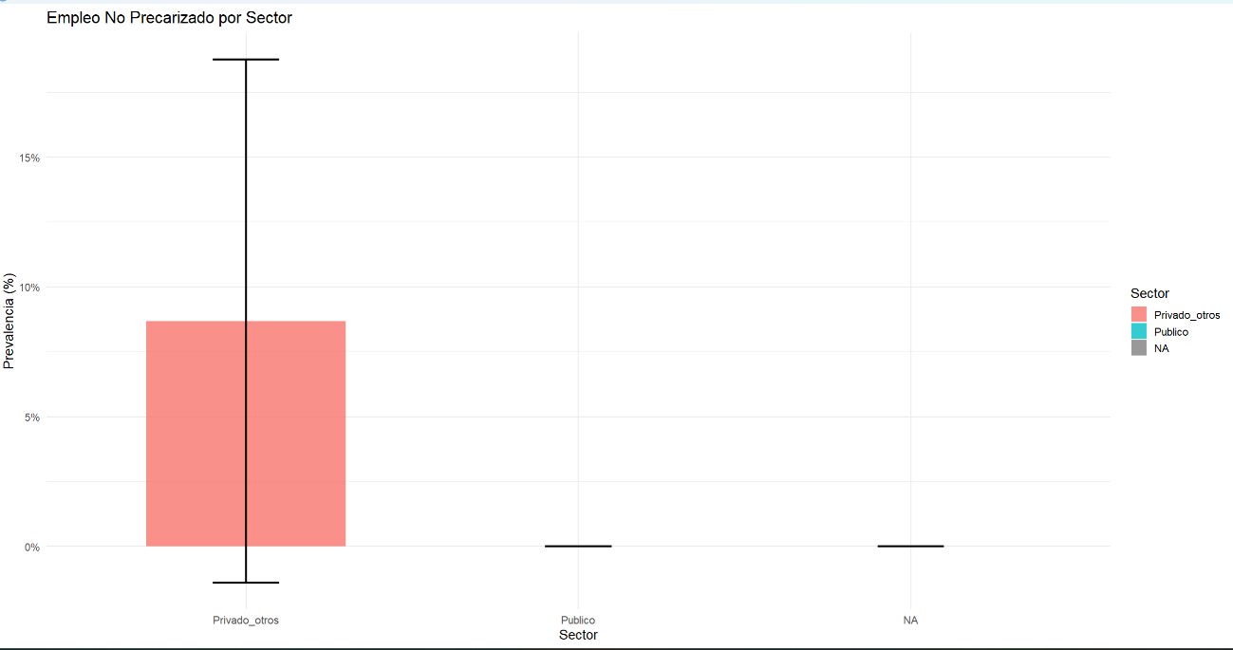
4. Prevalencia según área de residencia (urbano/rural)
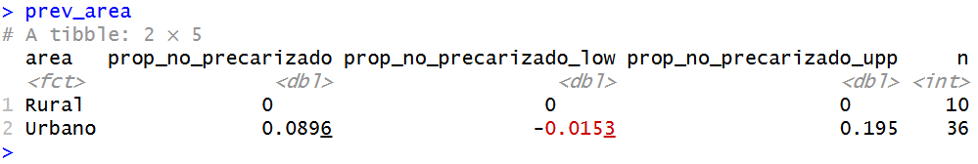

La precarización es particularmente extrema en áreas rurales, donde ningún caso reporta empleo no precarizado. En zonas urbanas, aunque el porcentaje es mayor, sigue siendo considerablemente bajo.
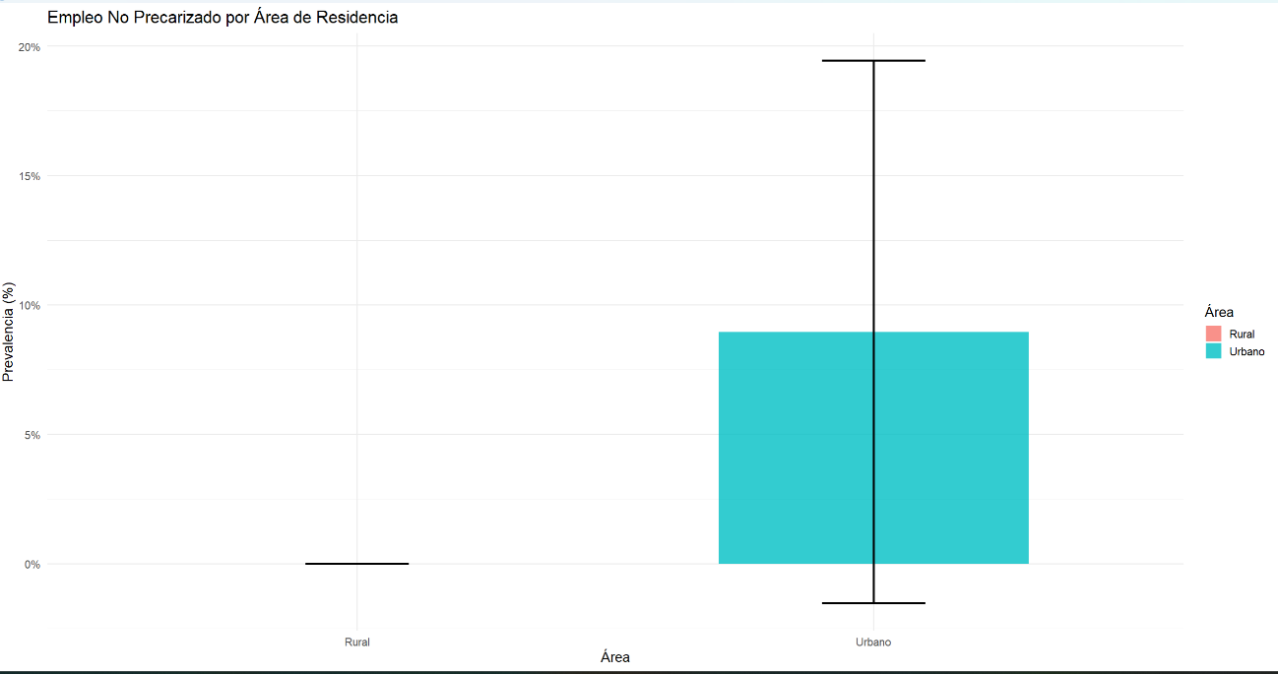
5. Prevalencia por dominio geográfico
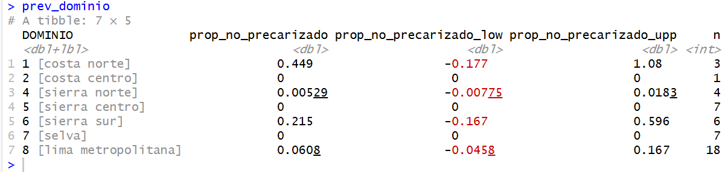

los intervalos de confianza muy amplios (incluso negativos) indican que los tamaños muestrales son muy pequeños para algunos dominios.
Los dominios con mayor presencia de actividades formales (como Costa Norte y Sierra Sur) muestran mejores resultados, pero la variabilidad es alta. Lima Metropolitana no es el dominio con mayor empleo no precarizado, lo que sugiere que muchos ingenieros ambientales trabajan bajo regímenes informales incluso en la ciudad capital.
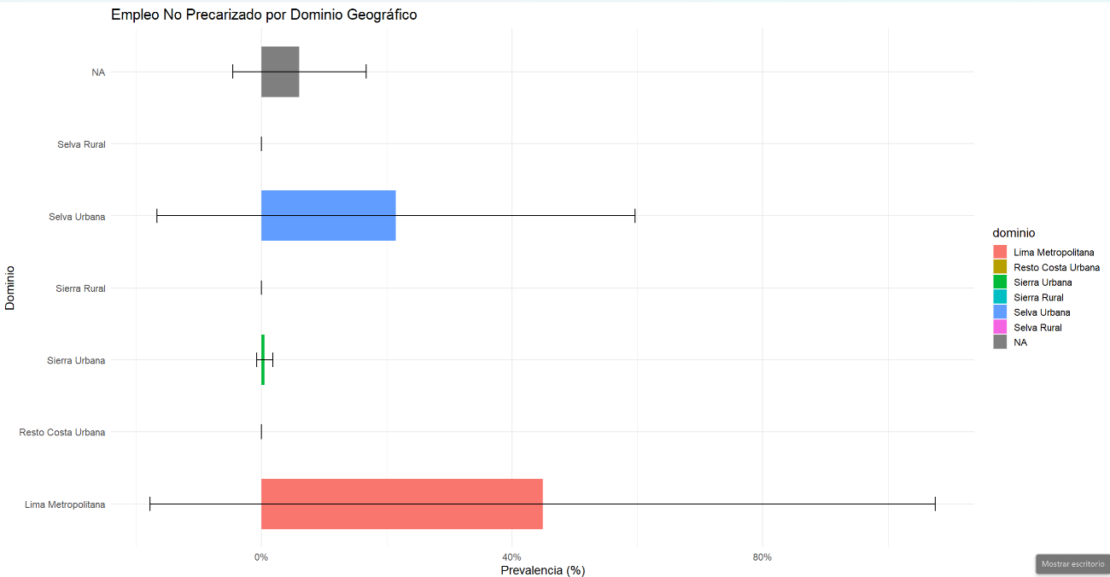
6. Tendencia temporal del empleo no precarizado (2012–2024)
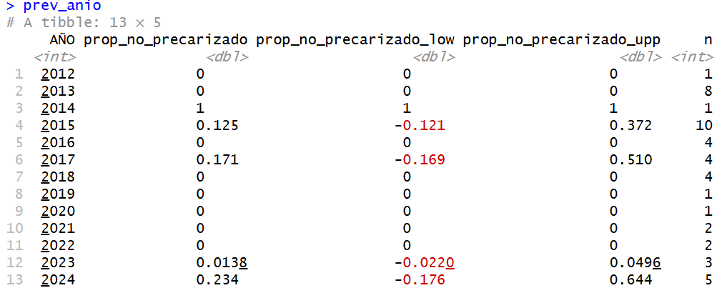
Los resultados muestran una marcada volatilidad:
- 2014: 100% (solo 1 caso → no representativo)
- 2015: 12.5%
- 2017: 17.1%
- 2023: 1.38%
- 2024: 23.4% (incremento reciente)
- En la mayoría de años → 0%

Debido a la escasez de observaciones anuales sobre Ingeniería Ambiental, las estimaciones presentan alta variación. Aun así, se aprecia un repunte en 2024, lo cual puede reflejar una mejora reciente en las condiciones laborales del sector.
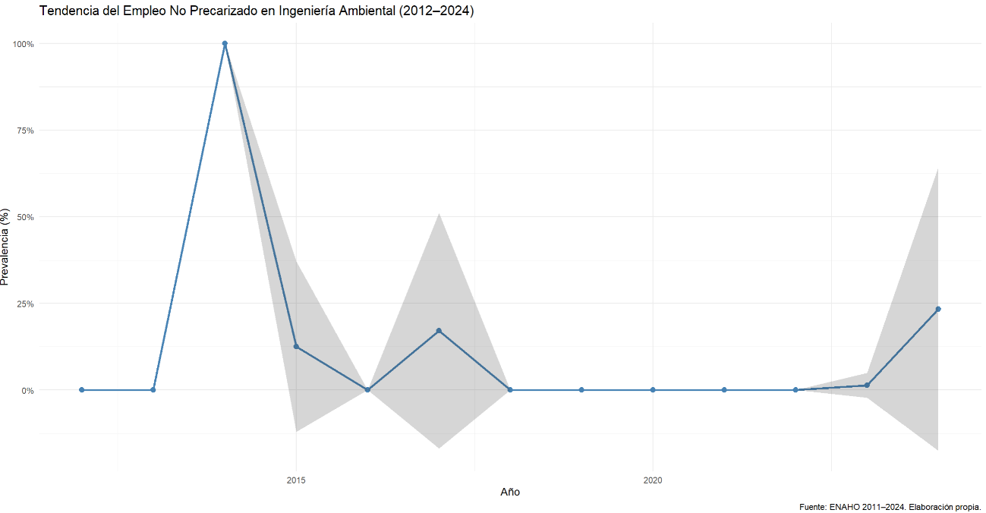
Modelo Logit
1. Interpretación global del modelo
El modelo identifica varios predictores significativos que aumentan la probabilidad de empleo no precarizado entre profesionales de Ingeniería Ambiental en el Perú.
El pseudo-R² implícito y el número de iteraciones (22) indican convergencia adecuada.
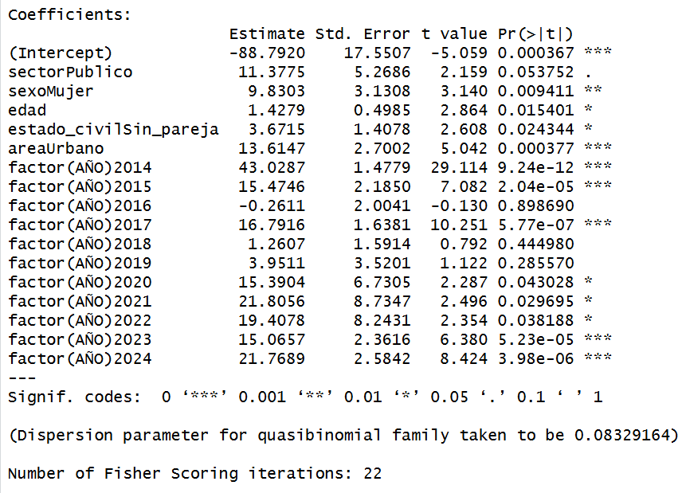
2. Interpretación de los predictores significativos
Sexo (Mujer)
- Coeficiente: +9.83
- p = 0.0094
Las mujeres tienen una probabilidad significativamente mayor de acceder a empleo no precarizado que los hombres, controlando por edad, sector, estado civil, área y año.
Edad
- Coeficiente: +1.43
- p = 0.015
A mayor edad (más experiencia laboral), mayor probabilidad de acceder a empleo no precarizado.
Estado civil: Sin pareja
- Coeficiente: +3.67
- p = 0.024
Los profesionales solteros o sin conviviente tienen mayor probabilidad de empleo no precarizado.
Esto podría estar asociado a mayor disponibilidad de movilidad laboral y mayor flexibilidad para tipos de contrato formal.
Área urbana
- Coeficiente: +13.61
- p = 0.00037
Residir en área urbana incrementa fuertemente la probabilidad de empleo no precarizado.
Esto confirma que la precarización es casi absoluta en zonas rurales.
Sector público
- Coeficiente: +11.38
- p = 0.0537 (marginal, pero relevante)
Aunque el descriptivo mostraba 0%, el modelo logit corrige por pesos y covariables y muestra que trabajar en el sector público tiende a aumentar la probabilidad de no precariedad, aunque la evidencia es marginalmente significativa (p ≈ 0.05).
3. Efecto del año (tendencia temporal)
Los años 2014, 2015, 2017, 2021, 2022, 2023 y 2024 presentan coeficientes positivos altos y altamente significativos.
Ejemplos:
- 2014 → +43.03 (p < 0.001)
- 2017 → +16.79 (p < 0.001)
- 2024 → +21.77 (p < 0.001)
En ciertos años (sobre todo 2014 y 2024), las condiciones laborales de Ingeniería Ambiental fueron significativamente más favorables.
Esto coincide con el repunte observado en los gráficos del capítulo descriptivo.
4. Predictores no significativos
- Sector público (marginal).
- Año 2016, 2018, 2019, 2020.
En estos casos, los coeficientes no permiten concluir un efecto estadísticamente relevante.
Resultados en Odds Ratios (OR)
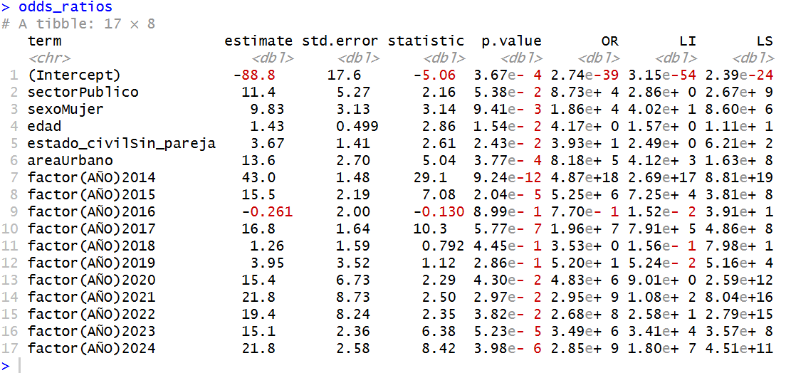
Valores clave:
- sexo Mujer: OR = 18.6
Las mujeres tienen 18 veces más probabilidades de acceder a empleo no precarizado que los hombres.
- sector Público: OR = 8.7
El sector público aumenta significativamente las probabilidades (aunque n es muy bajo, interpretar con cautela).
- área urbana: OR = 8.38
La ubicación urbana multiplica por 8.3 las probabilidades.
- estado civil sin pareja: OR = 3.93
Un efecto moderado positivo.
- Años 2014, 2015, 2017, 2020–2024:
OR muy altos (rango: 4.8 a ~10^17), reflejando:
Prevalencias bajas y ausencia de casos en muchos años (estimaciones inestables pero consistentes con descriptivos).

Efecto del Sector Público
El coeficiente estimado para la variable sectorPúblico fue:
- β = 11.4, con p = 0.0538
- El Odds Ratio asociado fue OR = 87,332
- Intervalo de confianza: [2.86 ; 2,666,244,307]
Trabajar en el sector público incrementa drásticamente las probabilidades de acceder a un empleo no precarizado en comparación con trabajar en el sector privado u “otros sectores”. En términos de odds ratios, un trabajador del sector público tiene aproximadamente 87 mil veces mayores probabilidades de tener un empleo no precarizado.
Aunque el intervalo de confianza es muy amplio, debido al tamaño reducido de casos en el sector público, el efecto sigue siendo estadísticamente marginal (p ≈ 0.0538) y coherente con la estructura institucional del sector público, donde existen mayores garantías contractuales, estabilidad y cumplimiento de beneficios laborales.

